 | Name: | Klasse: | Datum: |  | KV 8.4
Bücherwurm und Computermaus
Welche Wörter kennst du? Schreibe sie auf.

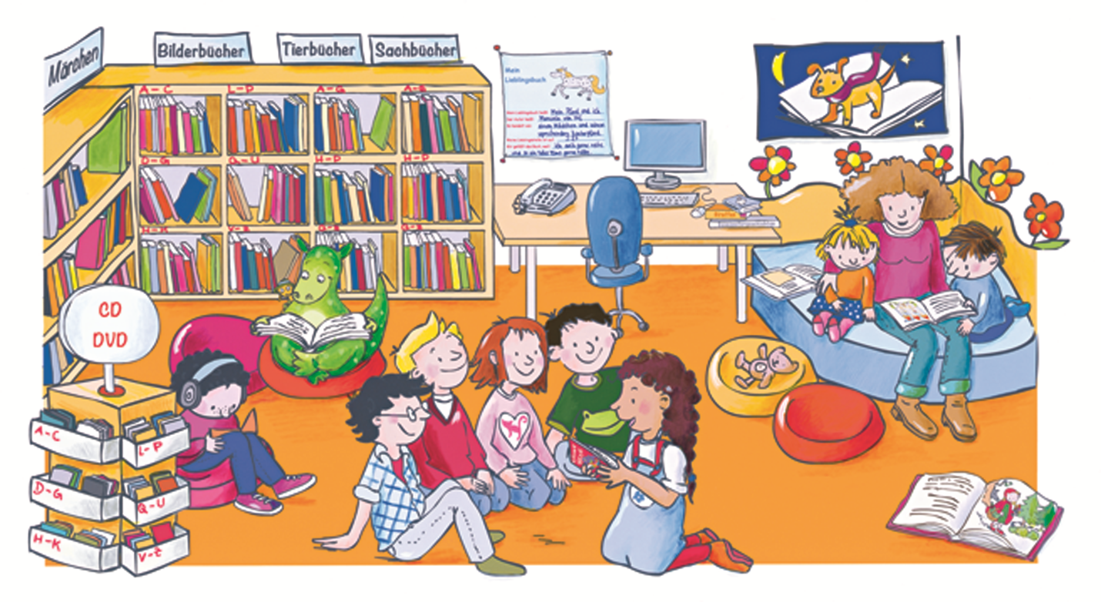
das Bücherregal

